LICEO MIXTO LA MILAGROSA
EXAMEN DE SUPERACIÓN SEGUNDO PERIODO GRADO SEXTO
DIBUJO TÉCNICO
---------- --- DE 2012.

EN CINCO PLANOS DEBIDAMENTE ROTULADOS REALICE LOS SIGUIENTES DIBUJOS A MANO ALZADA USANDO LAS TÉCNICAS ESTUDIADAS EN CLASE:

- 2.

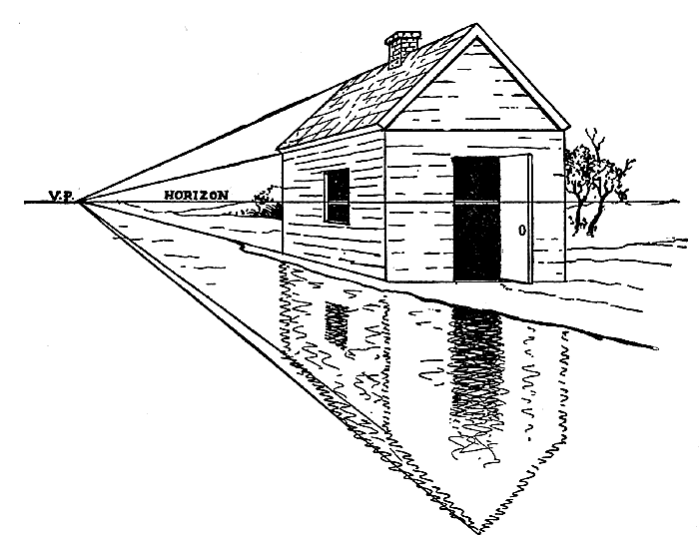
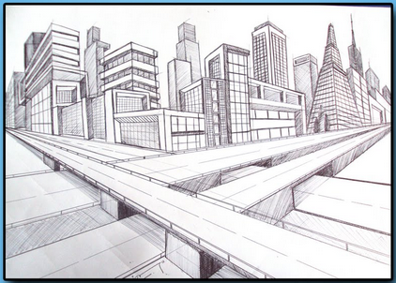
- 4.

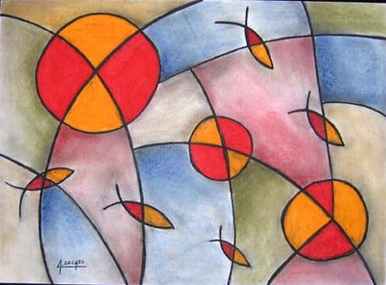

LICEO MIXTO LA MILAGROSA
EXAMEN DE SUPERACIÓN SEGUNDO PERIODO GRADO SÉPTIMO
DIBUJO TÉCNICO
---------- --- DE 2012.

- ESCRIBA EN FRENTE DE CADA ÁNGULO SI ES RECTO, AGUDO, OBTUSO O LLANO.
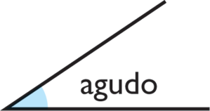
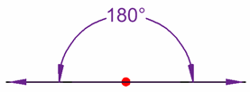
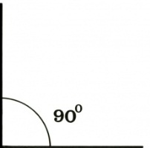
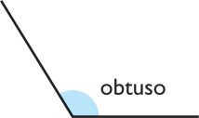

A.______________ B._____________ C.________________ D.____________

- ESCRIBA EN FRENTE DE CADA TRIÁNGULO SI ES EQUILÁTERO, ISÓSCELES O ESCALENO. EXPLIQUE POR QUÉ.
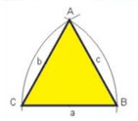
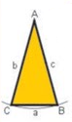
a ≠ b ≠ c b = c a = b = c
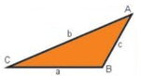

A.______________ B._____________ C.________________

- ESCRIBA EL COMPLEMENTO Y SUPLEMENTO DE:

ÁNGULO | COMPLEMENTO | SUPLEMENTO
15
70
27
89
67

- EN UN PLANO ROTULADO REALICE UN TRIANGULO REGULAR Y UN PENTÁGONO REGULAR, TENIENDO EN CUENTA EL PROCEDIMIENTO ESTUDIADO EN CLASE.

- EN UN PLANO ROTULADO REALICE UN HEXÁGONO REGULAR Y UN OCTÁGONO REGULAR, TENIENDO EN CUENTA EL PROCEDIMIENTO ESTUDIADO EN CLASE.

LICEO MIXTO LA MILAGROSA
EXAMEN DE SUPERACIÓN SEGUNDO PERIODO GRADO OCTAVO
DIBUJO TÉCNICO
---------- --- DE 2012.

EN CINCO PLANOS DEBIDAMENTE ROTULADOS REALICE LOS SIGUIENTES DIBUJOS USANDO LAS TÉCNICAS ESTUDIADAS EN CLASE:

- 2. DIBUJAR A ESCALA 1:2
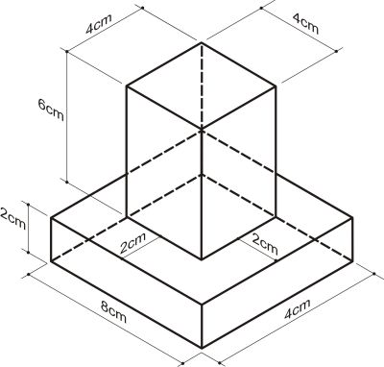
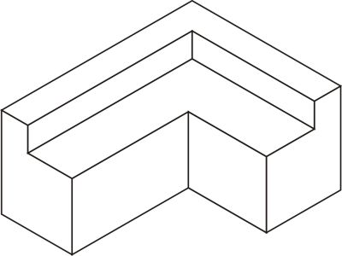

- ¿CUALES SON LAS CLASES DE PAPEL QUE SE PUEDEN UTILIZAR EN DIBUJO TÉCNICO?

- DEFINA LOS CONCEPTOS DE ESCALA NATURAL, DE AMPLIACIÓN Y ESCALA DE REDUCCIÓN, DE EJEMPLOS.

- ESCALA 1:2.

LICEO MIXTO LA MILAGROSA
EXAMEN DE SUPERACIÓN SEGUNDO PERIODO GRADO NOVENO
DIBUJO TÉCNICO
---------- --- DE 2012.

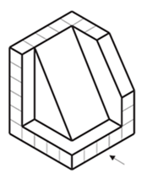
EN PLANOS ROTULADOS REALICE LOS SIGUIENTES ISOMÉTRICOS CON SUS RESPECTIVAS VISTAS ACOTADAS.

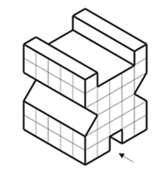
- 2.

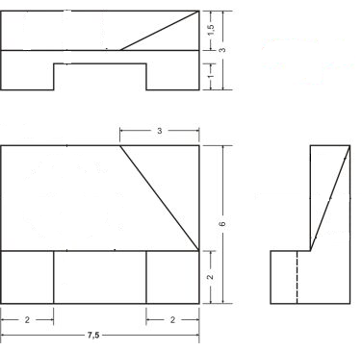
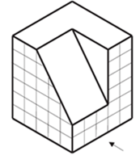
- 4.

- DEFINA LOS CONCEPTOS DE ACOTADO, LÍNEA DE COTA, COTA Y LÍNEA DE REFERENCIA.

LICEO MIXTO LA MILAGROSA
EXAMEN DE SUPERACIÓN SEGUNDO PERIODO GRADO SEXTO
TECNOLOGÍA E INFORMÁTICA
--------- ---- DE 2012.

- DEFINA QUE SON DISPOSITIVOS DE ENTRADA Y DISPOSITIVOS DE SALIDA DE DATOS DEL PC.

- ESCRIBA EN FRENTE DE CADA DISPOSITIVO SI ES DE ENTRADA O DE SALIDA SEGÚN CORRESPONDA.

IMPRESORA
RATÓN
CÁMARA DIGITAL
AUDÍFONOS
TECLADO
MONITOR O PANTALLA
ESCÁNER
JOYSTICK
PARLANTES.
MICRÓFONO

- ¿QUÉ ES EL DISCO DURO? EXPLIQUE BREVEMENTE SU FUNCIONAMIENTO E INDIQUE EL NOMBRE DE LAS PARTES INDICADAS.

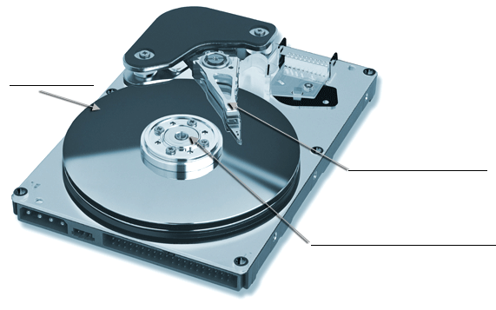

- MENCIONE Y EXPLIQUE EL USO DE TRES TARJETAS DE EXPANSIÓN.

- DEFINA QUE ES UN SISTEMA OPERATIVO, QUE SON LOS PROGRAMAS UTILITARIOS E INDIQUE EN LA TABLA A CUAL CORRESPONDE CADA UNO DE LOS EJEMPLOS.

MICROSOFT WINDOWS
AVAST
MAC OS
NERO
UNIX
PHOTOSHOP

LICEO MIXTO LA MILAGROSA
EXAMEN DE SUPERACIÓN SEGUNDO PERIODO GRADO SÉPTIMO
TECNOLOGÍA E INFORMÁTICA
--------- ---- DE 2012.

- MENCIONE LOS PASOS PARA CREAR UN NUEVO DOCUMENTO DE MICROSOFT WORD.

- EXPLIQUE EL PROCEDIMIENTO O PASOS PARA ABRIR DOCUMENTOS DE WORD YA EXISTENTES EN SU COMPUTADOR.

- MENCIONE Y EXPLIQUE EL PROCESO PARA SELECCIONAR TEXTO DENTRO DE UN DOCUMENTO DE WORD.

- DEFINA QUE CARACTERÍSTICAS SE PUEDE CAMBIAR A LA FUENTE EN WORD.

- EXPLIQUE LOS PASOS PARA HACER UNA CORRECCIÓN ORTOGRÁFICA EN MICROSOFT WORD.

- ¿PARA QUE SIRVE LA HERRAMIENTA DE SINÓNIMOS DE MICROSOFT WORD?

- EXPLIQUE LA DIFERENCIA ENTRE LA OPCIÓN GUARDAR Y GUARDAR COMO DE WORD.

- ¿CUÁL ES EL USO DE LAS OPCIONES DESHACER ESCRITURA Y REPETIR ESCRITURA DE MICROSOFT WORD?

- LISTE 10 COMANDOS DESDE TECLADO UTILIZADOS EN MICROSOFT WORD.

LICEO MIXTO LA MILAGROSA
EXAMEN DE SUPERACIÓN SEGUNDO PERIODO GRADO OCTAVO
TECNOLOGÍA E INFORMÁTICA
--------- ---- DE 2012.

LICEO MIXTO LA MILAGROSA
EXAMEN DE SUPERACIÓN SEGUNDO PERIODO GRADO UNDÉCIMO
TECNOLOGÍA E INFORMÁTICA
--------- ---- DE 2012.

